**06.04 Математика.**

**Тема. Таблиця ділення на 7.**

Хід уроку

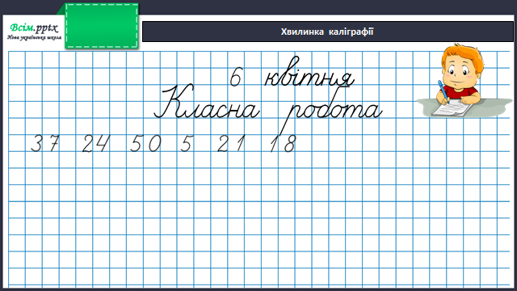

Математичний диктант

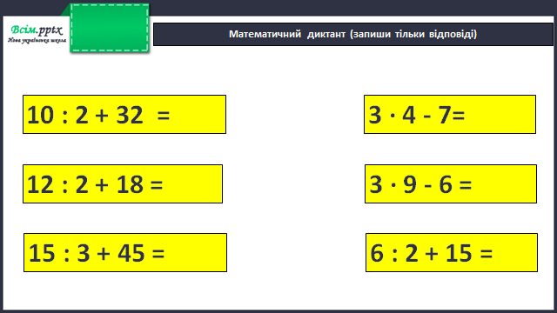

Робота за підручником (с.114)

Завдання 1 (письмово)

Запиши у вигляді прикладів та обчисли

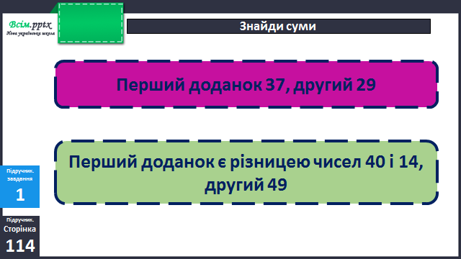

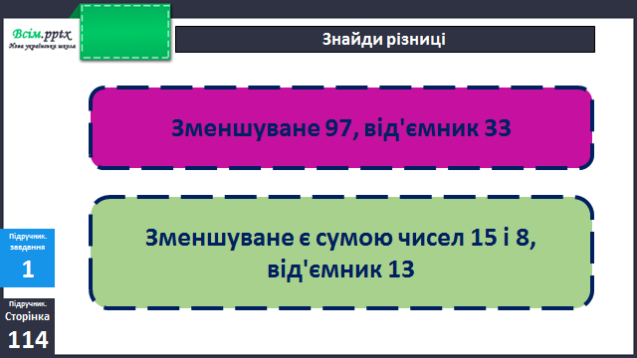

Завдання 2 (усно)

Складіть з кожної рівності 2 рівності на ділення.

Вивчи таблицю ділення на 7.

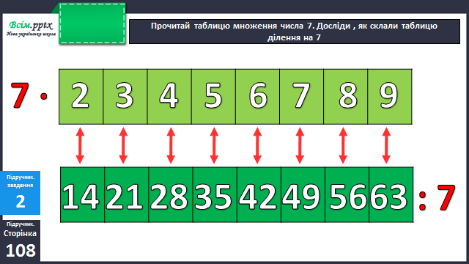

Фізкультхвилинка

<https://www.youtube.com/watch?v=8_tguWSgc3s>

Приклади 4 (письмово)

Задача 5 (письмово)

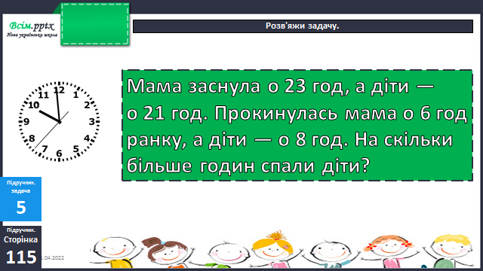

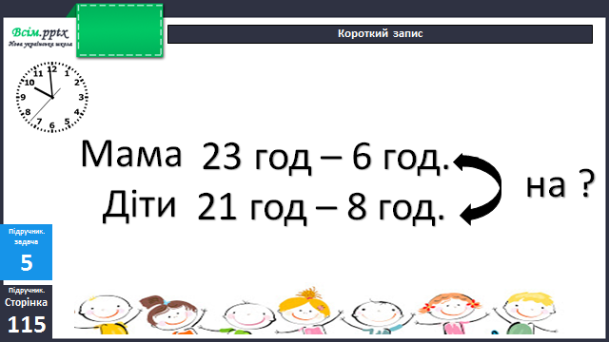

Задача 6 (письмово)

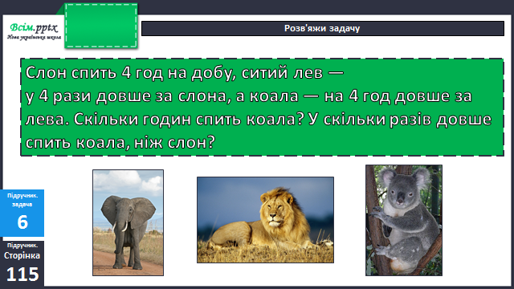

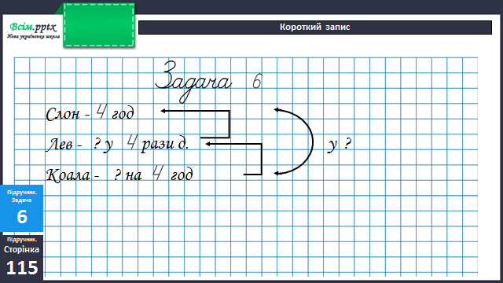

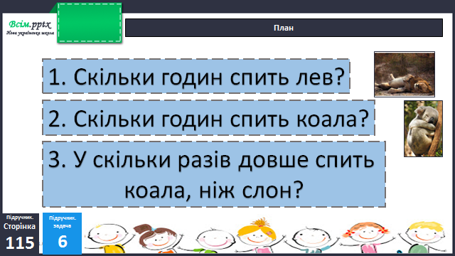

**Домашнє завдання**

П.с.115 № 8, 9.